# BrainScale

## Introduction

Le système BrainScale est une architecture physique de simulation de neurones biologiques. Concrètement, il se compose de 20 modules plaquettes neuromorphiques, d’une infrastructure d’alimentation électrique et d’un cluster de calcul dédié à la gestion des modules et pour l’environnement de simulation.

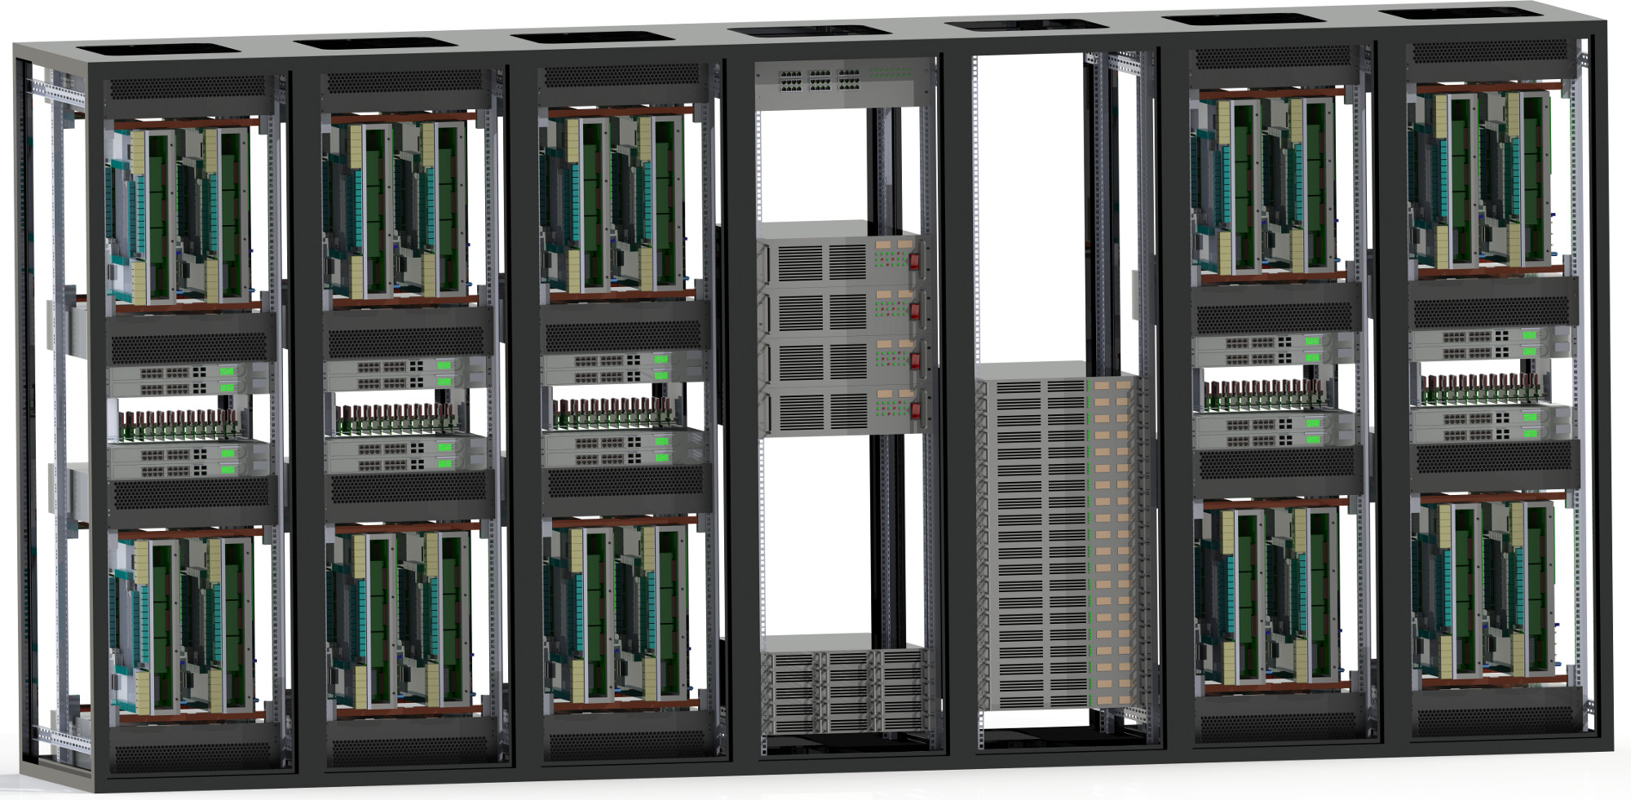

## Plaquette neuromorphique

Une plaquette neuromorphique qui constitue le système BrainScaleS se décompose comme sur la Figure 1.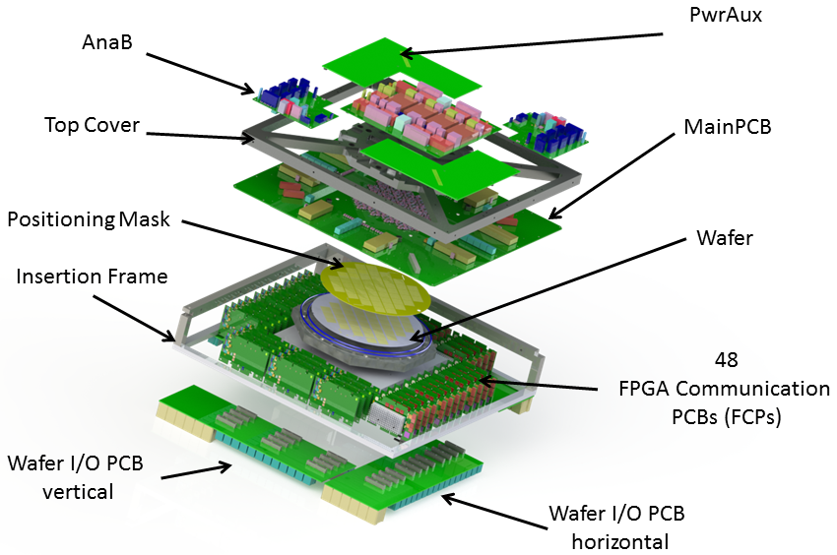

Figure 1: Plaquette neuromorphique du système BrainScale

Une simulation neuronale par ce matériel évolue plus rapidement que l’équivalent biologique d’un ordre de grandeur de 10^3 à 10^5 suivant le paramétrage du système. Ceci permet une simulation plus économe en énergie par rapport aux simulations de réseaux neuronaux classiques.

En outre, la plaquette dispose d’un système de gestion d’évènements de simulation asynchrone et de 48 puces FPGA dédiées à la communication avec le système de gestion de la simulation et avec d’autres plaquettes neuromorphiques.

Au niveau simulation, cette plaquette neuromorphique peut simuler 196 608 neurones et prêt de 44 millions de synapses.

## Utilisation du système Brainscale

L’utilisation du système BrainScaleS se fait par l’intermédiaire de l’écriture de scripts Python et de l’API PyNN. Ces scripts permettent de paramétrer la simulation (vitesse, nombre de neurones …)

## LOgiciel ESS

ESS (Executable System Software) est un logiciel qui permet de simuler le système physique BrainScale dans le but de tester des petites simulations neuronales avant de passer à l’échelle sur le hardware du système BrainScale. Ce logiciel est programmé en C++/SystemC.

Ce logiciel peut être installé à partir des sources ou à l’aide de Docker.

Son utilisation se fait de la même manière que le BrainScaleS System, c’est-à-dire par l’intermédiaire des scripts Python utilisant l’API PyNN.